Отлов безнадзорных животных

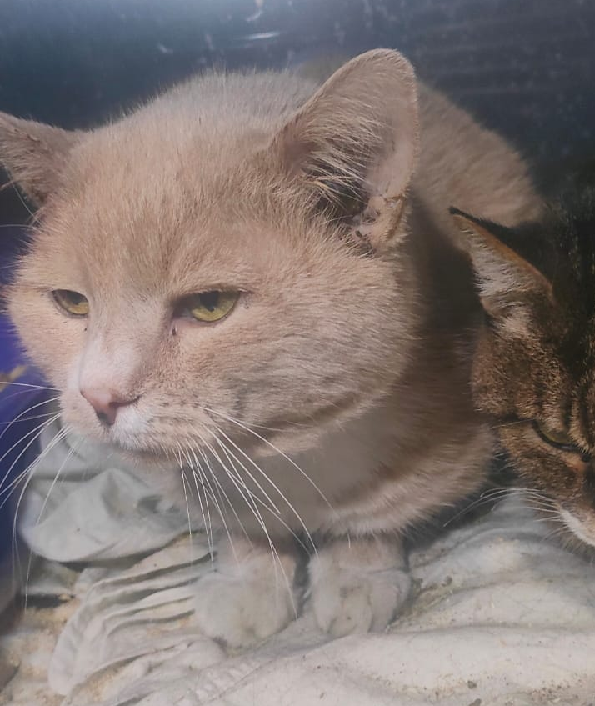 | ул. Бирюлевская, д.12, к.2  15.11.2023г.
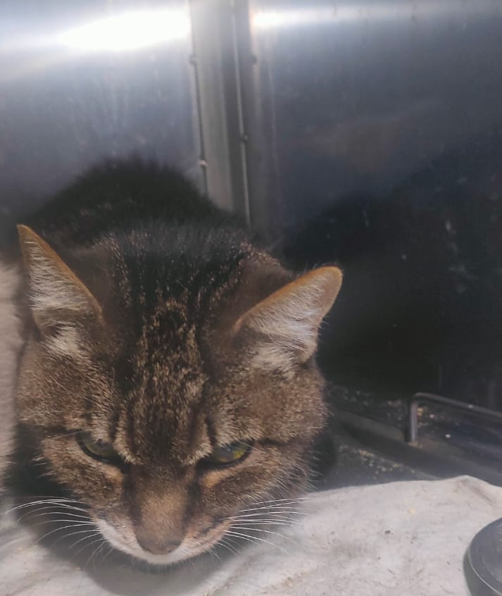 | ул. Бирюлевская, д.12, к.2  15.11.2023г.
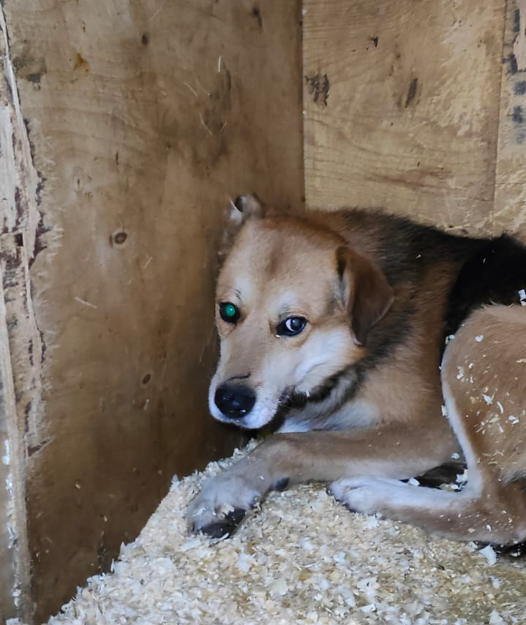 | Парк «Покровский»  18.11.2023г.
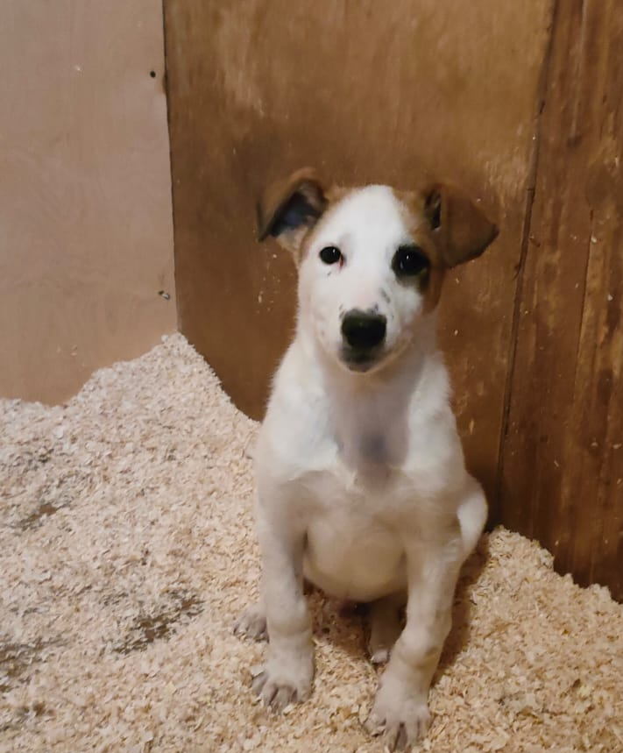 | Парк «Покровский»  19.11.2023г.

